

DAW PROYECTO

|  |
| --- |
| CFGS Desarrollo de Aplicaciones WEB  Informática y Comunicaciones |

|  |
| --- |
| **<Beat Waves>** |
| ***Tutor individual:*** *<Rodrigo / Antonio Carrascal>*  ***Tutor colectivo:*** *<el que corresponda>*  ***Año:*** *<2024>*  ***Fecha de presentación:*** *(16/11/2024)* |

|  |  |
| --- | --- |
| **Nombre y Apellidos: Ismael García Montero**  **Email: ismagarmon3@gmail.com** |  |

Tabla de contenido

1 Introducción 3

2 El Proyecto 3

2.1 Definición 3

2.2 Características 3

3 Estudio de viabilidad 3

3.1 Estudio del entorno 3

3.2 Identificación de oportunidades y generación de ideas. 3

4 Planificación del proyecto empresarial 3

4.1 Definición y objetivos 3

4.2 Elementos del plan 3

4.2.1 Recursos humanos 3

4.2.2 Plan de marketing 3

4.2.3 Tecnología y plan de producción 3

4.2.4 Estimación de costes 3

4.3 Temporalización, calendario y contingencias 3

5 Desarrollo del proyecto empresarial 3

5.1 Gestión y ejecución 3

5.2 Financiación y control presupuestario 3

6 Valoración y evaluación del proyecto empresarial 3

7 Bibliografía 3

8 Anexos 3

# Introducción

# El Proyecto

## Definición

## Características

## Problemas

# Estudio de viabilidad

## Estudio del entorno

## Identificación de oportunidades y generación de ideas.

# Planificación del proyecto empresarial

## Definición y objetivos

## Elementos del plan

### Recursos humanos

### Plan de marketing

### Tecnología y plan de producción

### Estimación de costes

## Temporalización, calendario y contingencias

# Desarrollo del proyecto empresarial

## Gestión y ejecución

## Financiación y control presupuestario

# Valoración y evaluación del proyecto empresarial

# Bibliografía

# Anexos

Introducción

Me presento, me llamo Ismael García Montero y soy un alumno del grado superior de DAW, en el instituto del Ribera de Castilla. Como idea de proyecto me surgió la curiosidad de saber como realmente la aplicación de Spotify era capaz de reproducir una canción y de cómo guardar dicha canción y como obtener una lista para poder reproducirla posteriormente.

Como idea para el proyecto pensé usar una librería que no es muy conocida actualmente ya que está en desarrollo y prácticamente tiene muy pocas cosas comparadas con otras librerías como React o frameworks como Angular o Vue. Como fuente de conocimiento en el framework me he puesto a investigar en ciertas páginas y videos de youtube, ya que la gran mayoría de las veces la información está bien explicada en videos, aunque ya veremos que con esta librería ha habido muchos problemas por el hecho de estar en desarrollo y no tener una base estable.

Para la documentación oficial he usado la pagina oficial de Lit Element que es la librería que he usado para realizar el proyecto, aunque ya veremos que he tenido que migrar el contenido a otra librería, en este caso es React, para aprovecharme de los hooks que ofrece.

El proyecto

Para la parte del proyecto, lo he dividido en varias partes para ir haciendo primero un diseño de lo que seria la aplicación el cual posteriormente se ha ido adaptando a las complicaciones que he ido teniendo.

Definición

Para empezar el proyecto, como ya he dicho, he tenido que crear un diseño previo; en este caso he usado la herramienta que hemos aprendido a usar en clase, que se llama Figma:



Dentro de este proyecto nuevo en Figma he tenido que diseñar todas las partes de la aplicación, incluyendo la parte de administrador, la del usuario y la última del artista, en donde va a poder subir sus propias canciones. También tenemos la parte del menú principal, del home de la aplicación en donde tenemos una parte de una pagina principal para ver que contiene la aplicación, una parte en donde hablo un poco de mí y luego otras dos, en donde te puedes llegar a logear y registrar tu usuario en la aplicación:

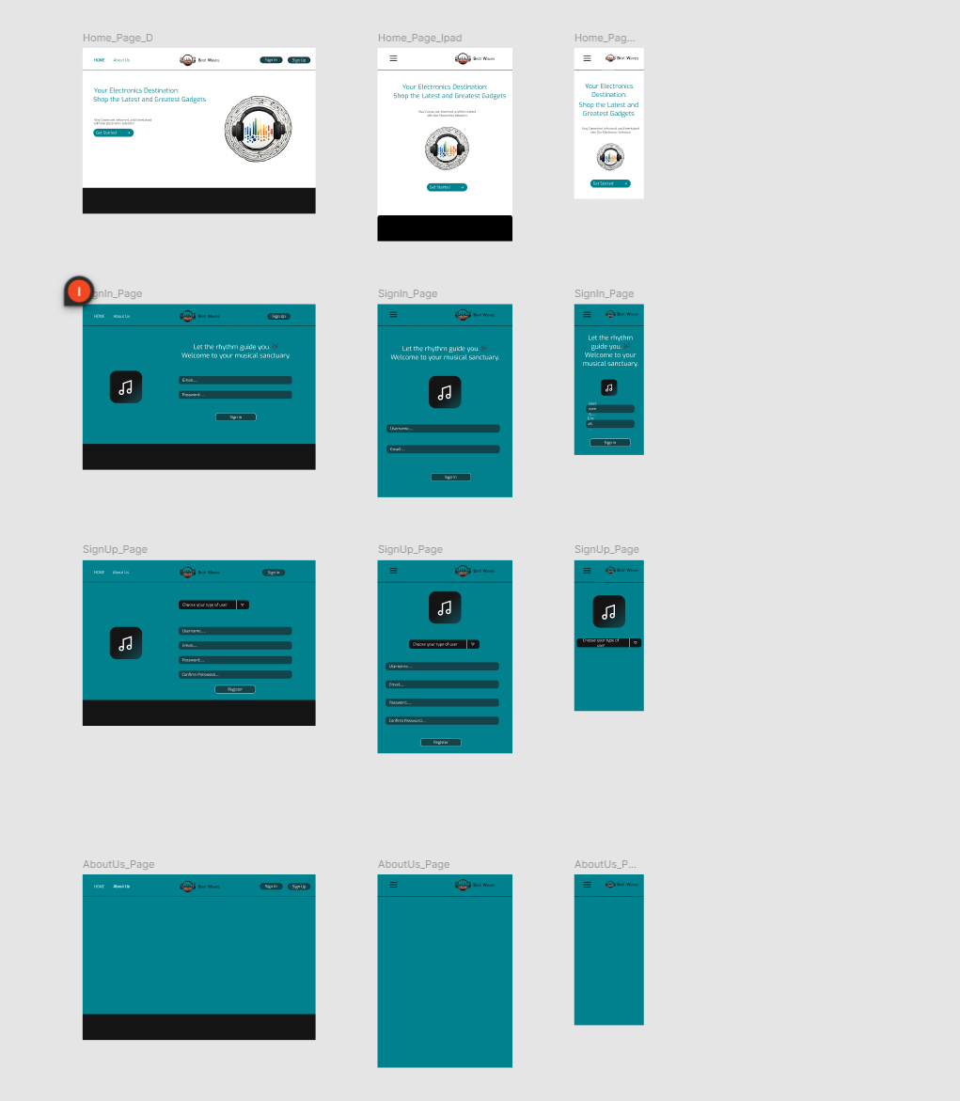

Como podemos observar en la captura de imagen, aparte del diseño de la página principal y de las otras, también tenemos el diseño responsive para los otros dos tipos de pantalla, tanto para móvil, como para el de Ipad; que suelen ser los dispositivos más comunes, aunque ahora con el tema de los Smart Watch hay muchas aplicaciones que están creando diseños para el reloj.

Aquí hay algunas capturas de la aplicación:

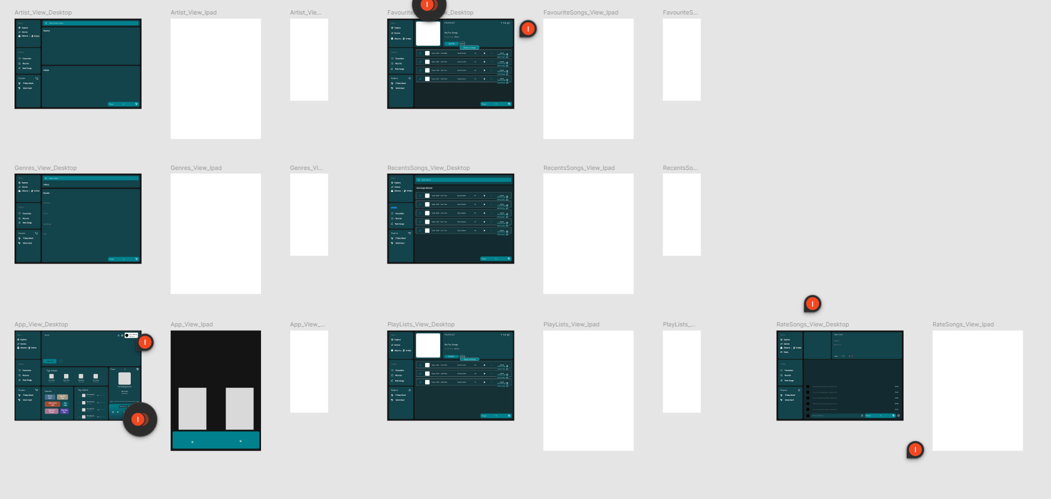

Antes de ponerme incluso a hacer las partes de la aplicación es importante tener claro los colores que vas a usar en aplicación, la tonalidad y los distintos colores para mostrar mensajes de error o de confirmación. A esto se le tiene que sumar también la letra/fuente que va a ser importante para tu aplicación, ya que es lo primero que van a ver las personas que vayan a visitar tu aplicación. A esto se le llama guía de estilos:

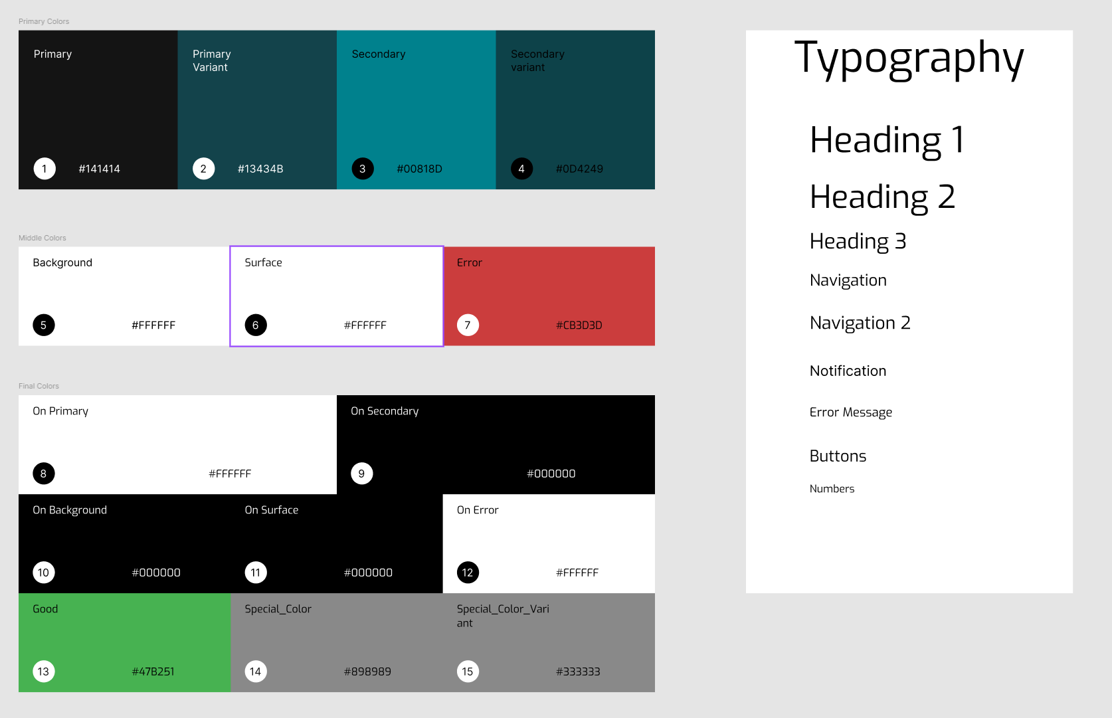

La tipografia que elegido en este caso con los distintos tamaños es la de Exo, no es ni muy futurista, pero tampoco es la más común que se suele ver en muchas páginas. Para el tema de los colores, he usado estos, que son como una mezcla entre unos azules turquesa oscuros.

Ahora que ya tenemos un aspecto general de aplicación, vamos a crear el proyecto. Para crear el proyecto vamos a usar vsc, en donde con ayuda de npm, vamos a crear una carpeta en donde se instalarán los módulos correspondiente y en donde tendremos que instalar alguno a mayores para ciertas dependencias.

Características

Para el tema de la base de datos, vamos a usar PostgreSQL en su versión más reciente, con la 16. Para esta base de datos, vamos a utilizar varias tablas, en concreto vamos a crear 8 tablas, en donde los campos serán desde los más comunes como strings o number a campos binarios para meter imágenes.

Como versión de Lit vamos a usar una que viene por defecto cuando intentas instalar los WC ( WebComponents ), aunque más adelante actualizaremos la versión para ver si se pueden usar ciertas funcionalidades que están en desarrollo. La versión en concreto es la 2.

Para la parte de la API, vamos a usar Node y su framework de Express para que nos sea más fácil crear los endpoints. En este apartado he tenido que buscar un media server que sea capaz de reproducir las canciones en la parte del navegador, con sus correspondientes endpoints para que luego se pueda usar la API de Audio de javascript nativo.

Problemas

En este apartado vamos a comentar todos los problemas que me ha generado la librería a la hora de ir creando el proyecto, que no son pocos precisamente. Al menos por ahora estos son los problemas que ha generado ya que está en versión de desarrollo, más adelante seguramente estos problemas se corregirán y mejorarán la funcionalidad de la librería.

Empeza